УТВЕРЖДАЮ:

Утверждено постановлением Глава Кинзельского сельсовета
Администрации Кинзельского сельсовета
№______, от «____» ___________ 2015 г_________________ Г.Н. Работягов

ПРОЕКТ ПЛАНИРОВКИ ТЕРРИТОРИИ (ПРОЕКТ МЕЖЕВАНИЯ В СОСТАВЕ ПРОЕКТА ПЛАНИРОВКИ) «ТЕХНИЧЕСКОЕ ПЕРЕВООРУЖЕНИЕ НЕФТЕСБОРНОГО КОЛЛЕКТОРА ОТ ЗУ-9 ДО ДНС «РОДИНСКАЯ» РОДИНСКОГО МЕСТОРОЖДЕНИЯ ПАО «ОРЕНБУРГНЕФТЬ»»

ОРЕНБУРГСКАЯ ОБЛАСТЬ, КРАСНОГВАРДЕЙСКИЙ РАЙОН, КИНЗЕЛЬСКИЙ СЕЛЬСОВЕТ

Разработчик: ООО «Технопроект 2008»
Главный инженер проекта _______________

г. Оренбург
2015г.

ОГЛАВЛЕНИЕ
Основная часть.
1. Том 1. Положения о размещении линейного объекта. | 4
1.1 Исходно-разрешительная документация для выполнения работ. | 4
1.2 Сведения о линейном объекте и его краткая характеристика. | 5
1.3 Сведения о размещении линейного объекта на осваиваемой территории. | 6
1.4 Принципиальные мероприятия, необходимые для освоения территории, с указанием сроков по их реализации. | 7
2. Том 2. Основная часть проекта планировки территории. Графическая часть. | 11
2.1 Чертёж планировки территории.
Проект межевания
5. Том 3. Проект межевания. | 12
3.1. Чертёж межевания территории.
3.2. Материалы обоснования проекта межевания. | 13
3.3 Каталоги координат. | 57
Приложения.

ТОМ 1.
Положения о размещении линейного объекта. ОСНОВНАЯ ЧАСТЬ

Том 1. ПОЛОЖЕНИЯ О РАЗМЕЩЕНИИ ЛИНЕЙНОГО ОБЪЕКТА
  - Исходно-разрешительная документация для выполнения работ

- ЗАДАНИЕ НА ПРОЕКТИРОВАНИЕ «Техническое перевооружение нефтесборного коллектора от ЗУ-9 до ДНС «Родинская» Родинского месторождения ОАО «Оренбургнефть» утверждено заместителем Генерального директора по развитию производства ОАО «Оренбургнефть» 21.04.2015г Д.В. Журавлёвым, согласованно заместителем директора департамента ПИР ООО «СамараНИПИнефть» 21.04.2015г С.И. Боряковым.
- Письмо №209 от 27.08.2015г ООО «Технопроект 2008» Главе МО Кинзельский сельсовет Красногвардейского района Оренбургской области Г.Н. Работягову «О подготовке проектов планировки территории.
- Постановление Администрации МО Кинзельского сельсовета Красногвардейского района Оренбургской области № 123-п от 16.09.2015 г. «О подготовке документации по планировки территории для строительства объекта «Техническое перевооружение нефтесборного коллектора от ЗУ-9 до ДНС «Родинская» Родинского месторождения ПАО «Оренбургнефть»»
- Топографическая съёмка.
- Градостроительный кодекс РФ №190 ПЗ от 29.12.2004г (редакция от 13.07.2015)
- Земельный кодекс РФ №171-ПЗ от 23.06.2014г.
- Федеральный закон от 24.07.2007 г. №221-ФЗ «О государственном кадастре недвижимости»
- Закон Оренбургской области от 16.03.2007 №1037/233-IV-ОЗ (ред. от 01.03.2011) «О градостроительной деятельности на территории Оренбургской области»
- «Норм отвода земель для нефтяных и газовых скважин СН 459-74»
- «Строительные нормы и правила СНиП 2.05.06. -85*»
- Постановление Правительства РФ от24.02.2009 N 160 (ред. от 26.08.2013) «О порядке установления охранных зон объектов электросетевого хозяйства и особых условий использования земельных участков, расположенных в границах таких зон»
- Региональные нормативы градостроительного проектирования утвержденных постановлением Правительства Оренбургской области № 98-п от 11.03.2008г

13. РД 39-132-94 «Правила по эксплуатации, ревизии, ремонту и отбраковке нефтепромысловых трубопроводов МИНИСТЕРСТВО ТОПЛИВА И ЭНЕРГЕТИКИ РОССИЙСКОЙ ФЕДЕРАЦИИ ГОСГОРТЕХНАДЗОР РФ согласованы утверждены Госгортехнадзором РФ Минтопэнерго РФ27.12.93 г. № 10-03/33730.12.93 г.
14. Генеральный план МО Кинзельский сельсовет Красногвардейского района Оренбургской области (Утверждён 19.09.2013г №27/1 решением Советов депутатов МО Кинзельского сельсовета Красногвардейского района Оренбургской области).
15. Схема территориального планирования Красногвардейского района Оренбургской области (Утверждена 01.07.2013г № 21/11 решением Советов Депутатов МО Красногвардейского района Оренбургской области).
16 Правила землепользования и застройки МО Кинзельский сельсовет Красногвардейского района Оренбургской области (Утверждёны 18.12.2013г № 30/2 решением Советов депутатов МО Кинзельского сельсовета Красногвардейского района Оренбургской области).
17 «Правила благоустройства территории муниципального образования Кинзельский сельсовет Красногвардейского района Оренбургской области» (Утверждёны 18.12.2013г № 18/3 решением Советов депутатов МО Кинзельского сельсовета Красногвардейского района Оренбургской области).
18 «Местные, нормативы градостроительного проектирования муниципального образования Кинзельский сельсовет Красногвардейского района Оренбургской области» (Утверждён 26.12.2014г №40/1решением Советов депутатов МО Кинзельского сельсовета Красногвардейского района Оренбургской области).
19 Выписки из ГКН и ЕГРП
20. Водный кодекс РФ, N 74-ФЗ от 03.06.2006Статья 65. Водоохранные зоны и прибрежные защитные полосы

  - Сведения о линейном объекте и его краткая характеристика

Выполняется проект планировки для определения места строительства линейного объекта: «Техническое перевооружение нефтесборного коллектора от ЗУ-9 до ДНС «Родинская» Родинского месторождения ПАО «Оренбургнефть», данный объект предназначен для транспорта нефтегазовой смеси на ДНС.
Началом трассы является существующая ЗУ-9 (ПК+00), концом нефтепровода существующий узел задвижек в направлении ДНС «Рогинская» (ПК1+40,7) в Оренбургской области, Красногвардейском районе, Кинзельском сельсовете. Ближайший населенный пункт с.Кинзелька находится в 1,5 км на северо-востоке от места работ, р.ц. Плешаново расположен в 39 км на северо-востоке от места работ.
В связи с длительной эксплуатацией и участившимися прорывами возникла необходимость замены трубопровода.
Проектной документацией предусмотрено строительство следующих сооружений:
- нефтесборный коллектор 168х8 мм длиной – 141м;
Площадь земельного участка необходимая на период строительства составляет 4195 кв.м, (0,42 га). Согласно «Нормам отвода земель для нефтяных и газовых скважин СН 459-74».
Характеристика нефтесборного коллектора, для диаметра 168х8 проектная мощность:
­ Производительность по объему - 1695 м³/сут;
­ Производительность по жидкости - 407 т/сут;
­ Максимальное рабочее давление - 40 кгс/см².
В зоне строительства расположены следующие коммуникации: промысловые нефтепроводы характеристика: сталь диметр 100 мм, рабочее давление до 4мгПа, водоводы сталь диаметр 89 мм, кабель связи, ЛЭП мощностью 6кВ.

  - Сведения о размещении линейного объекта на осваиваемой территории.

Земельные участки (части земельных участков), используемые в период строительства объекта: «Техническое перевооружение нефтесборного коллектора от ЗУ-9 до ДНС «Родинская» Родинского месторождения ПАО «Оренбургнефть» представляют собой полосу земли, ширина которой 32м.
Проектом предусмотрен переход малой реки Табунок, выполненный воздушным способом трубой Ø 168х8 в футляре Ø 426х10 мм, по прочности равный основной трубе. Конструктивными решениями принято соединение футляра с основной трубой с помощью стальных переходов Ø 426х10 мм - Ø 168х8 , обеспечивающих прочностные характеристики относительно давления рабочей среды для конструкции футляра в целом.
Глубина заложения нефтесборного коллектора в проекте принята – 1,5 м до верха трубы. Исключением составляет переход трубопровода в футляре через водную преграду р. Табунок воздушным способом. Переход выполнен на строительных стойках с опорами под трубопровод пролетом 8 м.

Площадь земельного участка необходимая на период строительства составляет 4195 кв.м, (0,42 га). Согласно «Нормам отвода земель для нефтяных и газовых скважин СН 459-74»
Земельный участок площадью2540 кв.м, необходимый на период строительства находится на земельном участке с кадастровым номером 56:14:0000000:1285 (многоконтурный земельный участок в 3 контуре). Земельный участок площадью1655кв.м, необходимый на период строительства находится на земельном участке с кадастровым номером 56:14:0414012:18 и 56:14:0414012:19 землях промышленности, энергетики, транспорта, связи, радиовещания, телевидения, информатики, земли для обеспечения космической деятельности, земли обороны, безопасности и земли иного специального назначения.
Категория земель земельного участка 56:14:0000000:1285 – земли сельскохозяйственного назначения.
Устройства объездов, перекладки коммуникаций, площадок складирования материалов и изделий, полигонов сборки конструкций, карьеров для добычи инертных материалов не потребуется.
Характеристика нефтесборного коллектора, для диаметра 168х8 материал сталь, протяженность 141 м, проектная мощность:
­ Производительность по объему - 1695 м³/сут;
­ Производительность по жидкости - 407 т/сут;
­ Максимальное рабочее давление - 40 кгс/см².
Предлагается один вариант прохождения трассы.

  - Принципиальные мероприятия, необходимые для освоения
территории, с указанием сроков по их реализации.

Выбранное место размещение объекта в наибольшей степени соответствуют всем требованиям норм и правил, обеспечивающих благоприятное воздействие объекта на окружающую природную среду и население района, а также предупреждение возможных экологических и иных последствий.
Мероприятия по охране окружающей среды сводятся к рациональному использованию земель и запасов полезных ископаемых и недопущению загрязнения водоемов, почв и атмосферного воздуха.
Рациональное использование и охрана земель обеспечиваются следующими мероприятиями:
  - размещение площадок и коммуникаций, по возможности, на малоценных и непригодных для сельского хозяйства землях;
  - прокладкой коммуникаций в существующих коридорах с минимально допустимыми расстояниями между ними;
  - рекультивацией нарушенных при строительстве земель;
  - возмещение землепользователям убытков, связанных с изъятием земель.
Размеры земельных участков необходимых на период строительства (временный земельный участок) устанавливается согласно «Нормам отвода земель для нефтяных и газовых скважин СН459-74» Утверждены Государственным комитетом Совета Министров СССР по делам строительства 25 марта 1974 г.
Земельные участки, которые будут сформированы из земельных участков с кадастровыми номерами 56:14:0000000:1285(3) , 56:14:0414012:18, и 56:14:0414012:19 на период строительства перевод категории земель не требуется, исходный участок останется в прежних границах.
В связи с отсутствием необходимости перевода земель в другую категорию, предоставленных для размещения линейного объекта, предусматривать мероприятия по данному направлению не требуются.
Предусмотреть следующие мероприятия по защите территории от чрезвычайных ситуаций природного и техногенного характера, мероприятия по гражданской обороне и обеспечению пожарной безопасности:
На стадии проектирования:
- проектируемую трассу выбирают в наиболее безопасном месте с допустимым приближениями к существующим строениям, подземным и наземным коммуникациям;
- применение сертифицируемых в установленном порядке материалов и оборудования.
При строительстве:
- предусмотреть ведение пооперационного контроля над всеми видами работ, с обязательным документальным оформлением результатов строительного контроля
При эксплуатации:
- необходимо обеспечить регулярный обход трассы.
Разрешение на строительство линейного объекта не требуется (Постановление № 2072 от 04.12.2013 О Законе Оренбургской области «О внесении изменения в Закон Оренбургской области «О градостроительной деятельности на территории Оренбургской области»).
Мероприятия по внесению изменений в документы территориального планирования и Правила землепользования и застройки:
Учесть размещение данного линейного объекта в составе Правил землепользования и застройки, в части предполагаемого установления зоны с особыми условиями использования территории в виде охранной зоны.
Мероприятия по сохранению объектов культурного наследия:
В связи с отсутствием на проектируемой территорий памятников и ансамблей, включенных в единый государственный реестр объектов культурного наследия (памятников истории и культуры) народов Российской Федерации, а также границ территорий памятников или ансамблей, которые являются вновь выявленными объектами культурного наследия – необходимость в разработке мероприятий по сохранению объектов культурного наследия отсутствует.
Противопожарные мероприятия предусматриваются в соответствии с требованиями действующих норм. Размещение объектов выполнено с учетом требуемых противопожарных разрывов и санитарно-защитных зон.
Объект относится к категории опасных по следующим признакам:
- получение, использование, переработка, образование, хранение, транспортирование воспламеняющихся и горючих веществ;
- использование оборудования, работающего под давлением более 0,07 МПа.
При эксплуатации проектируемого объекта возможны следующие аварийные ситуации и аварии:
- разгерметизация трубопровода, выбросы взрывопожароопасных веществ, воспламенение пролива, тепловое воздействие от пожара пролива;
- образование топливно-воздушных облаков (ТВО), воспламенение ТВО (взрыв), разрушение зданий, сооружений, поражение людей ударной волной взрыва.
Анализ типовых сценариев возможных аварий, результатов расчетов вероятных зон действия поражающих факторов, показал, что максимальные масштабы последствий поражающих факторов на проектируемом объекте наблюдаются при рассмотрении наиболее опасных сценариев максимально-гипотетических аварий, связанных с полным разрушением трубопровода и максимальным выбросом опасных веществ.
Наиболее опасным по последствиям воздействия из рассмотренных поражающих факторов (воздушная ударная волна, тепловое излучение пожара пролива) является воздействие воздушной ударной волны на здания, сооружения, людей при взрывах ТВО в незамкнутом пространстве.
В целях обеспечения технической и пожарной безопасности проектируемого нефтепровода устанавливается охранная зона, которая, в соответствии с п.7.4.1 РД 39-132-94, составляет 25 м от оси. Вдоль подводных переходов трубопроводов - в виде участка водного пространства от водной поверхности до дна, заключенного между параллельными плоскостями, отстоящими от осей крайних ниток трубопроводов на100 м с каждой стороны.
В целях обеспечения технической безопасности ВЛ-6кВ устанавливается охранная зона, которая составляет 10 м от оси.
Полоса земли шириной не менее 3 м от оси с каждой стороны трубопроводов содержится в расчищенном состоянии (от деревьев, кустарников, поросли).
Все противопожарные расстояния от проектируемого нефтепровода до населенных пунктов, промышленных и сельскохозяйственных объектов соответствуют требуемым нормам (табл.13 СП 13-116-97).
Трассы трубопроводов от скважин на местности обозначены опознавательно-предупреждающими знаками.
Расположение всех сооружений на территории обеспечивает свободный подъезд и подход к ним, расстояния, принятые между зданиями, соответствуют допустимым противопожарным разрывам.
Существующая дорожно-транспортная сеть обеспечивает внешний подъезд к участку строительство объекта. Территории ближайших населенных пунктов не попадают в зоны действия поражающих факторов возможных аварий на проектируемом объекте.
«Документация по планировке территории линейного объекта выполнена на основании документов территориального планирования, правил землепользования и застройки в соответствии с требованиями технических регламентов, нормативов градостроительного проектирования, градостроительных регламентов с учетом границ территорий объектов культурного наследия, включенных в единый государственный реестр объектов культурного наследия (памятников истории и культуры) народов российской федерации, границ территорий вновь выявленных объектов культурного наследия, границ зон с особыми условиями использования территорий».

Главный инженер проекта___________________ С.Ю. Кононов

ТОМ 2.
Основная часть проекта планировки территории.

Графическая часть.

ТОМ 3.
ПРОЕКТ МЕЖЕВАНИЯ

5.2. Материалы обоснования проекта межевания
Проектируемая трасса нефтесборного коллектора от ЗУ-9 до ДНС «Родинская» проходит по землям администрации Красногвардейского района земли государственной собственности (аренда ПАО «Оренбургнефть»), землям администрации Красногвардейского района земли государственной собственности (аренда КФХ «Варвянский А.В.»).
Размеры земельных участков необходимых на период строительства (временный земельный участок) устанавливается согласно «Нормам отвода земель для нефтяных и газовых скважин СН 459-74».Земельные участки, которые будут сформированы из земельных участков с кадастровыми номерами 56:14:0000000:1285(3), 56:14:0414012:18 и 56:14:0414012:19 на период строительства перевод категории земель не требуется.
Предложить формирование публичного сервитута на земельный участок, совпадающий по площади с площадью охранной зоны данного трубопровода.
Граница красных линий, граница зон действия сервитута, граница проектирования, граница охранной зоны проектируемого трубопровода совпадают на чертеже.
Согласно проекту межевания территории, граница проектирования проектируемого нефтесборного коллектора, его территория, пересекает охранную зону существующих трубопроводов. Точки пересечения границ охранных зон приводятся в таблице 1 для охранных зон трубопроводов.
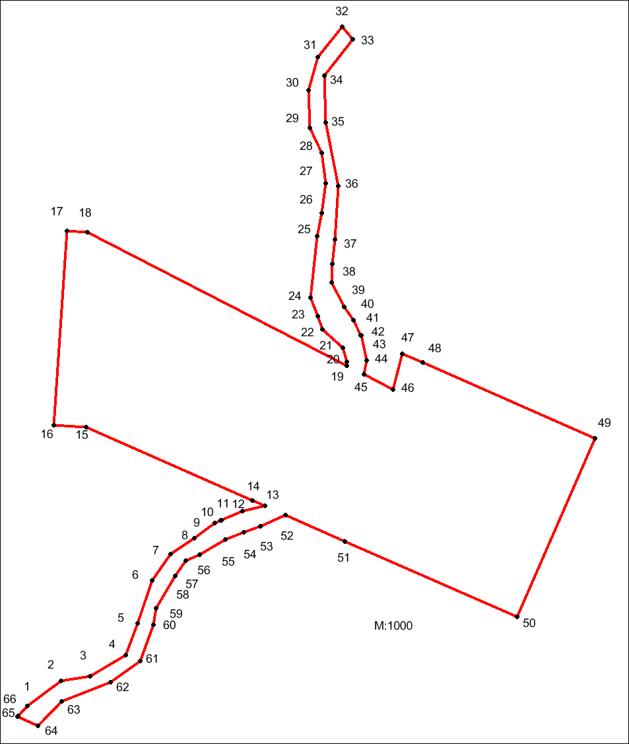
Таблица 1
№  пункта | Дирекционный угол | Длина  линии, м | X | Y
1 | 53° 33' 24" | 10,7 | 533206,51 | 2170102,54
2 | 81° 21' 8" | 7,5 | 533212,89 | 2170111,18
3 | 58° 41' 49" | 10,7 | 533214,02 | 2170118,61
4 | 20° 59' 41" | 8,7 | 533219,59 | 2170127,77
5 | 18° 45' 43" | 11,6 | 533227,72 | 2170130,89
6 | 34° 38' 16" | 8,2 | 533238,73 | 2170134,63
7 | 56° 35' 47" | 7,2 | 533245,49 | 2170139,3
8 | 53° 41' 59" | 6,6 | 533249,46 | 2170145,32
9 | 67° 9' 0" | 1,7 | 533253,39 | 2170150,67
10 | 90° 0' 0" | 0,0 | 533254,06 | 2170152,26
11 | 67° 3' 15" | 6,0 | 533254,06 | 2170152,25
12 | 76° 38' 53" | 5,9 | 533256,38 | 2170157,73
13 | 293° 38' 52" | 3,5 | 533257,74 | 2170163,46
14 | 293° 44' 43" | 46,6 | 533259,15 | 2170160,24
15 | 273° 46' 36" | 8,2 | 533277,93 | 2170117,55
16 | 3° 51' 54" | 50,0 | 533278,47 | 2170109,37
17 | 93° 51' 28" | 5,2 | 533328,35 | 2170112,74
18 | 117° 14' 45" | 74,9 | 533328 | 2170117,93
19 | 5° 39' 15" | 1,0 | 533293,72 | 2170184,5
20 | 343° 3' 12" | 3,8 | 533294,73 | 2170184,6
21 | 312° 16' 25" | 7,0 | 533298,34 | 2170183,5
22 | 338° 56' 22" | 3,6 | 533303,04 | 2170178,33
23 | 339° 0' 8" | 5,2 | 533306,39 | 2170177,04
24 | 6° 26' 40" | 15,8 | 533311,21 | 2170175,19
25 | 11° 21' 55" | 6,1 | 533326,88 | 2170176,96
26 | 7° 27' 25" | 7,7 | 533332,85 | 2170178,16
27 | 351° 44' 4" | 7,8 | 533340,49 | 2170179,16
28 | 334° 54' 53" | 7,1 | 533348,2 | 2170178,04
29 | 358° 28' 54" | 9,8 | 533354,63 | 2170175,03
30 | 15° 38' 50" | 8,7 | 533364,44 | 2170174,77
31 | 38° 57' 17" | 10,0 | 533372,83 | 2170177,12
32 | 141° 46' 21" | 4,1 | 533380,61 | 2170183,41
33 | 217° 25' 33" | 11,7 | 533377,36 | 2170185,97
34 | 178° 59' 23" | 11,9 | 533368,03 | 2170178,83
35 | 168° 34' 53" | 16,6 | 533356,12 | 2170179,04
36 | 183° 37' 58" | 13,9 | 533339,88 | 2170182,32
37 | 185° 48' 40" | 6,2 | 533326,02 | 2170181,44
38 | 181° 49' 26" | 4,7 | 533319,83 | 2170180,81
39 | 153° 21' 43" | 7,0 | 533315,12 | 2170180,66
40 | 144° 10' 49" | 4,3 | 533308,84 | 2170183,81
41 | 154° 22' 58" | 4,3 | 533305,39 | 2170186,3
42 | 153° 26' 5" | 0,1 | 533301,49 | 2170188,17
43 | 167° 36' 46" | 6,6 | 533301,43 | 2170188,2
44 | 191° 16' 44" | 3,6 | 533295,01 | 2170189,61
45 | 117° 14' 6" | 8,4 | 533291,45 | 2170188,9
46 | 14° 31' 1" | 9,5 | 533287,6 | 2170196,38
47 | 113° 44' 32" | 5,8 | 533296,83 | 2170198,77
48 | 113° 43' 47" | 48,3 | 533294,49 | 2170204,09
49 | 203° 43' 9" | 50,0 | 533275,06 | 2170248,29
50 | 293° 43' 30" | 48,3 | 533229,29 | 2170228,18
51 | 293° 41' 41" | 16,5 | 533248,72 | 2170183,97
52 | 247° 19' 49" | 7,1 | 533255,36 | 2170168,84
53 | 248° 53' 50" | 4,4 | 533252,62 | 2170162,28
54 | 248° 47' 43" | 5,2 | 533251,03 | 2170158,16
55 | 239° 44' 17" | 7,7 | 533249,16 | 2170153,34
56 | 246° 50' 29" | 3,8 | 533245,28 | 2170146,69
57 | 215° 17' 12" | 4,8 | 533243,8 | 2170143,23
58 | 210° 49' 18" | 9,7 | 533239,9 | 2170140,47
59 | 188° 45' 22" | 4,3 | 533231,57 | 2170135,5
60 | 199° 58' 6" | 10,0 | 533227,35 | 2170134,85
61 | 234° 40' 41" | 9,3 | 533217,91 | 2170131,42
62 | 248° 25' 36" | 13,5 | 533212,56 | 2170123,87
63 | 224° 9' 21" | 8,6 | 533207,59 | 2170111,3
64 | 293° 37' 4" | 5,7 | 533201,39 | 2170105,28
65 | 42° 23' 50" | 0,3 | 533203,69 | 2170100,02
66 | 41° 43' 46" | 3,5 | 533203,92 | 2170100,23

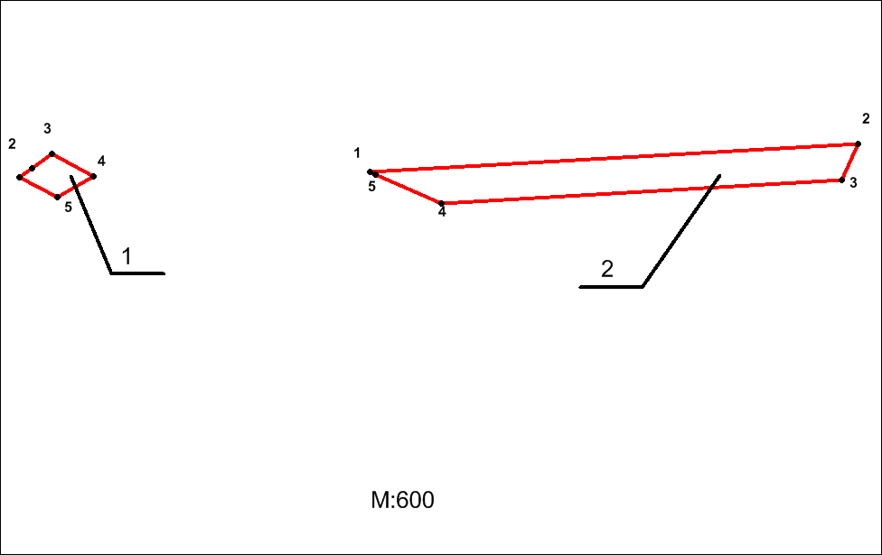

В таблице 2 для охранных зон подземных кабелей связи.
Таблица №2
№  пункта | Дирекционный угол | Длина  линии, м | X | Y
Участок №1
1 | 56° 34' 50" | 1.8 | 533248.49 | 2170143.85
2 | 53° 33' 10" | 2.7 | 533249.46 | 2170145.32
3 | 118° 10' 42" | 5.4 | 533251.07 | 2170147.5
4 | 239° 46' 11" | 4.7 | 533248.52 | 2170152.26
5 | 298° 7' 12" | 4.9 | 533246.16 | 2170148.21
Участок №2
1 | 86° 38' 9" | 55.0 | 533249.01 | 2170183.32
2 | 203° 49' 59" | 4.5 | 533252.24 | 2170238.27
3 | 266° 37' 23" | 45.2 | 533248.12 | 2170236.45
4 | 293° 46' 31" | 8.1 | 533245.46 | 2170191.37
5 | 294° 2' 39" | 0.7 | 533248.72 | 2170183.97

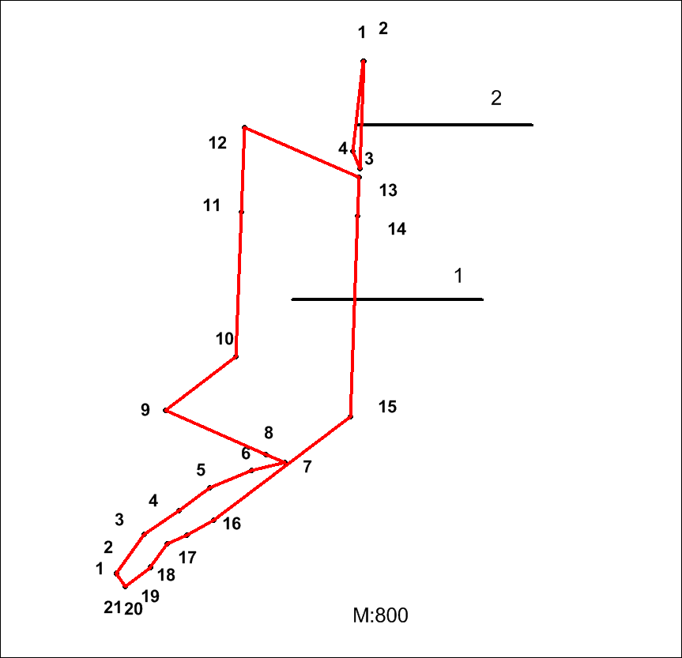

В таблице 3 для охранных зон ЛЭП 6кВ.
Таблица №3
№  пункта | Дирекционный угол | Длина  линии, м | X | Y
Участок №1
1 | 17° 6' 9" | 0.1 | 533238.6 | 2170134.59
2 | 34° 38' 16" | 8.2 | 533238.73 | 2170134.63
3 | 56° 35' 47" | 7.2 | 533245.49 | 2170139.3
4 | 53° 41' 59" | 6.6 | 533249.46 | 2170145.32
5 | 67° 2' 48" | 7.7 | 533253.39 | 2170150.67
6 | 76° 38' 53" | 5.9 | 533256.38 | 2170157.73
7 | 293° 38' 52" | 3.5 | 533257.74 | 2170163.46
8 | 293° 43' 30" | 18.9 | 533259.15 | 2170160.24
9 | 52° 53' 22" | 15.2 | 533266.74 | 2170142.97
10 | 2° 3' 1" | 24.9 | 533275.94 | 2170155.13
11 | 2° 9' 37" | 14.6 | 533300.8 | 2170156.02
12 | 113° 41' 30" | 21.5 | 533315.38 | 2170156.57
13 | 182° 13' 56" | 6.7 | 533306.74 | 2170176.26
14 | 182° 2' 4" | 34.4 | 533300.07 | 2170176
15 | 232° 54' 59" | 29.5 | 533265.73 | 2170174.78
16 | 239° 43' 40" | 5.3 | 533247.93 | 2170151.23
17 | 246° 50' 29" | 3.8 | 533245.28 | 2170146.69
18 | 215° 17' 12" | 4.8 | 533243.8 | 2170143.23
19 | 209° 3' 16" | 0.2 | 533239.9 | 2170140.47
20 | 232° 59' 59" | 5.3 | 533239.72 | 2170140.37
21 | 322° 51' 50" | 2.6 | 533236.54 | 2170136.15
Участок №2
1 | 90° 0' 0" | 0.1 | 533326.77 | 2170176.95
2 | 182° 11' 52" | 18.5 | 533326.77 | 2170177.03
3 | 338° 58' 31" | 3.1 | 533308.27 | 2170176.32
4 | 6° 27' 11" | 15.7 | 533311.21 | 2170175.19

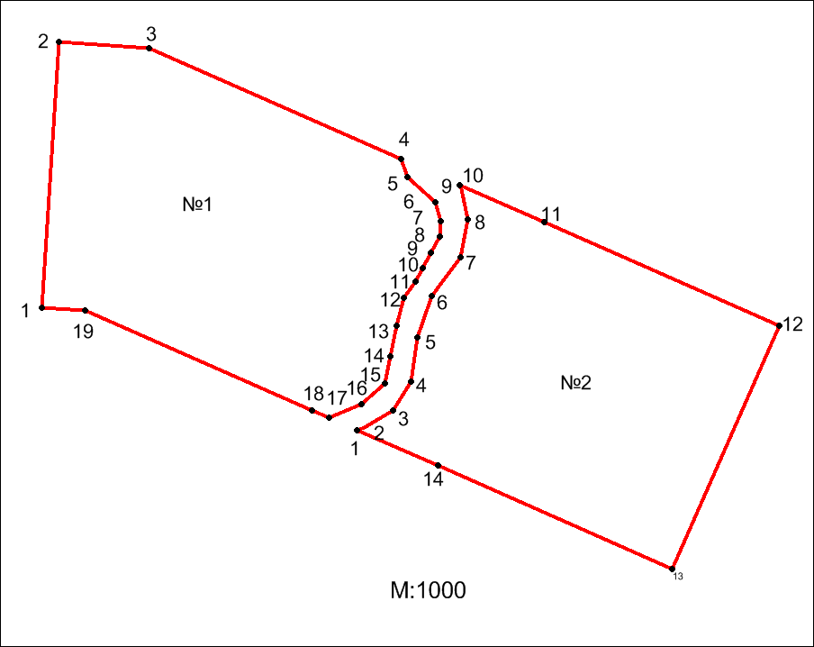

В таблице 4 для водоохранной зоны р. Малый Табунок.
Таблица №4
№  пункта | Дирекционный угол | Длина  линии, м | X | Y
Участок №1
1 | 3° 51' 48" | 50,0 | 533278,47 | 2170109,37
2 | 93° 55' 27" | 16,9 | 533328,37 | 2170112,74
3 | 113° 43' 2" | 51,8 | 533327,21 | 2170129,65
4 | 158° 56' 22" | 3,6 | 533306,39 | 2170177,04
5 | 132° 16' 25" | 7,0 | 533303,04 | 2170178,33
6 | 163° 3' 12" | 3,8 | 533298,34 | 2170183,5
7 | 185° 56' 20" | 3,0 | 533294,73 | 2170184,6
8 | 207° 42' 11" | 3,4 | 533291,75 | 2170184,29
9 | 208° 47' 42" | 3,2 | 533288,76 | 2170182,72
10 | 208° 25' 44" | 3,0 | 533285,94 | 2170181,17
11 | 216° 13' 14" | 3,7 | 533283,28 | 2170179,73
12 | 193° 13' 21" | 5,5 | 533280,29 | 2170177,54
13 | 192° 34' 18" | 5,8 | 533274,97 | 2170176,29
14 | 190° 11' 51" | 5,3 | 533269,32 | 2170175,03
15 | 229° 28' 25" | 5,8 | 533264,15 | 2170174,1
16 | 247° 2' 5" | 6,8 | 533260,38 | 2170169,69
17 | 293° 38' 52" | 3,5 | 533257,74 | 2170163,46
18 | 293° 44' 43" | 46,6 | 533259,15 | 2170160,24
19 | 273° 46' 36" | 8,2 | 533277,93 | 2170117,55
Участок №2
1 | 66° 54' 31" | 1,4 | 533255,36 | 2170168,84
2 | 60° 21' 22" | 6,3 | 533255,91 | 2170170,13
3 | 30° 55' 58" | 6,4 | 533259,04 | 2170175,63
4 | 8° 37' 55" | 8,4 | 533264,53 | 2170178,92
5 | 18° 56' 36" | 8,2 | 533272,83 | 2170180,18
6 | 36° 1' 38" | 9,1 | 533280,58 | 2170182,84
7 | 11° 17' 39" | 7,2 | 533287,95 | 2170188,2
8 | 347° 36' 46" | 6,6 | 533295,01 | 2170189,61
9 | 333° 26' 5" | 0,1 | 533301,43 | 2170188,2
10 | 113° 44' 6" | 17,4 | 533301,49 | 2170188,17
11 | 113° 43' 47" | 48,3 | 533294,49 | 2170204,09
12 | 203° 43' 9" | 50,0 | 533275,06 | 2170248,29
13 | 293° 43' 30" | 48,3 | 533229,29 | 2170228,18
14 | 293° 41' 41" | 16,5 | 533248,72 | 2170183,97

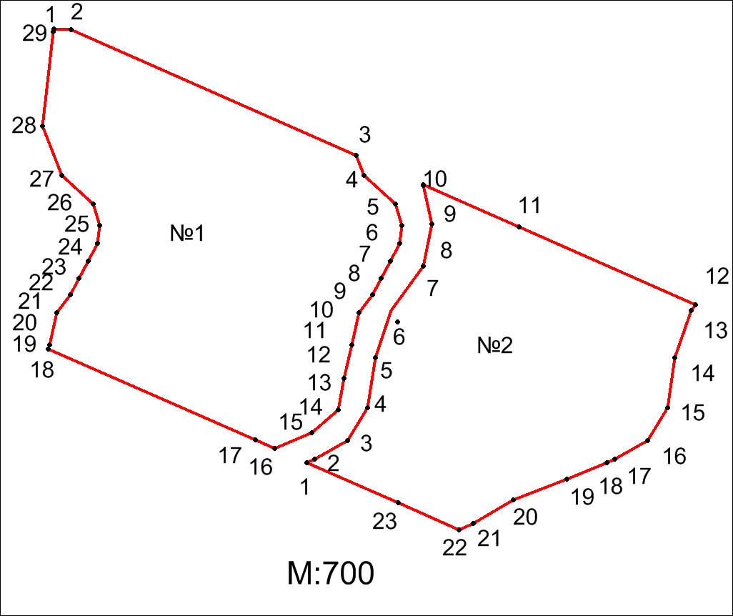

В таблице 5 для прибрежной зоны р. Малый Табунок.
Таблица №5
№  пункта | Дирекционный угол | Длина  линии, м | X | Y
Участок №1
1 | 93° 55' 26" | 2,8 | 533327,4 | 2170126,88
2 | 113° 43' 2" | 51,8 | 533327,21 | 2170129,65
3 | 158° 56' 22" | 3,6 | 533306,39 | 2170177,04
4 | 132° 16' 25" | 7,0 | 533303,04 | 2170178,33
5 | 163° 3' 12" | 3,8 | 533298,34 | 2170183,5
6 | 185° 56' 20" | 3,0 | 533294,73 | 2170184,6
7 | 207° 42' 11" | 3,4 | 533291,75 | 2170184,29
8 | 208° 47' 42" | 3,2 | 533288,76 | 2170182,72
9 | 208° 25' 44" | 3,0 | 533285,94 | 2170181,17
10 | 216° 13' 14" | 3,7 | 533283,28 | 2170179,73
11 | 193° 13' 21" | 5,5 | 533280,29 | 2170177,54
12 | 192° 34' 18" | 5,8 | 533274,97 | 2170176,29
13 | 190° 11' 51" | 5,3 | 533269,32 | 2170175,03
14 | 229° 28' 25" | 5,8 | 533264,15 | 2170174,1
15 | 247° 2' 5" | 6,8 | 533260,38 | 2170169,69
16 | 293° 38' 52" | 3,5 | 533257,74 | 2170163,46
17 | 293° 43' 57" | 37,5 | 533259,15 | 2170160,24
18 | 12° 12' 1" | 0,8 | 533274,23 | 2170125,94
19 | 13° 19' 28" | 5,5 | 533274,97 | 2170126,1
20 | 36° 13' 14" | 3,7 | 533280,29 | 2170127,36
21 | 28° 15' 43" | 3,0 | 533283,28 | 2170129,55
22 | 28° 47' 42" | 3,2 | 533285,94 | 2170130,98
23 | 27° 51' 11" | 3,4 | 533288,76 | 2170132,53
24 | 5° 56' 20" | 3,0 | 533291,75 | 2170134,11
25 | 343° 3' 12" | 3,8 | 533294,73 | 2170134,42
26 | 312° 16' 25" | 7,0 | 533298,34 | 2170133,32
27 | 338° 54' 55" | 8,8 | 533303,04 | 2170128,15
28 | 6° 26' 40" | 15,8 | 533311,21 | 2170125
29 | 11° 56' 39" | 0,5 | 533326,88 | 2170126,77
Участок №2
1 | 66° 54' 31" | 1,4 | 533255,36 | 2170168,84
2 | 60° 21' 22" | 6,3 | 533255,91 | 2170170,13
3 | 30° 55' 58" | 6,4 | 533259,04 | 2170175,63
4 | 8° 37' 55" | 8,4 | 533264,53 | 2170178,92
5 | 18° 56' 36" | 8,2 | 533272,83 | 2170180,18
6 | 36° 1' 38" | 9,1 | 533280,58 | 2170182,84
7 | 11° 17' 39" | 7,2 | 533287,95 | 2170188,2
8 | 347° 36' 46" | 6,6 | 533295,01 | 2170189,61
9 | 333° 26' 5" | 0,1 | 533301,43 | 2170188,2
10 | 113° 44' 6" | 17,4 | 533301,49 | 2170188,17
11 | 113° 42' 41" | 32,0 | 533294,49 | 2170204,09
12 | 215° 32' 15" | 1,3 | 533281,63 | 2170233,37
13 | 198° 56' 36" | 8,2 | 533280,58 | 2170232,62
14 | 188° 41' 58" | 8,4 | 533272,83 | 2170229,96
15 | 210° 55' 58" | 6,4 | 533264,53 | 2170228,69
16 | 240° 21' 22" | 6,3 | 533259,04 | 2170225,4
17 | 246° 44' 50" | 1,4 | 533255,91 | 2170219,9
18 | 247° 19' 49" | 7,1 | 533255,36 | 2170218,62
19 | 248° 51' 49" | 9,6 | 533252,62 | 2170212,06
20 | 239° 44' 17" | 7,7 | 533249,16 | 2170203,11
21 | 246° 49' 50" | 2,6 | 533245,28 | 2170196,46
22 | 293° 42' 55" | 11,1 | 533244,27 | 2170194,1
23 | 293° 41' 41" | 16,5 | 533248,72 | 2170183,97

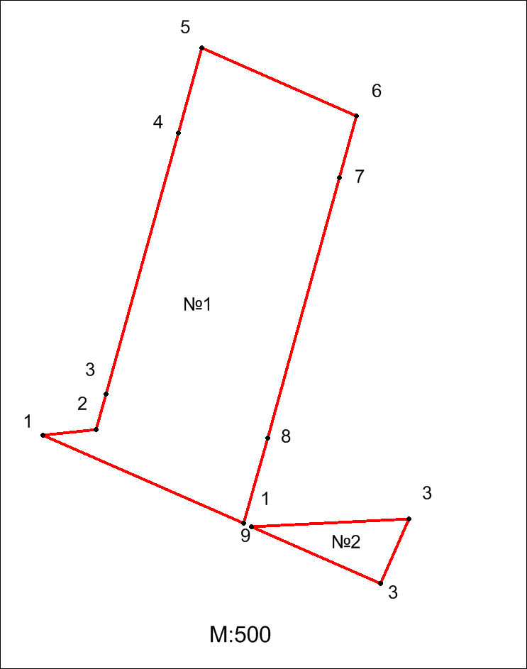

В таблице 6 для охранной зоны водоводов.
Таблица №6
№  пункта | Дирекционный угол | Длина  линии, м | X | Y
Участок №1
1 | 84° 8' 46" | 6,4 | 533247,01 | 2170187,86
2 | 15° 22' 45" | 4,4 | 533247,66 | 2170194,2
3 | 15° 24' 9" | 32,3 | 533251,95 | 2170195,38
4 | 15° 25' 52" | 10,6 | 533283,13 | 2170203,97
5 | 113° 41' 51" | 20,2 | 533293,31 | 2170206,78
6 | 195° 23' 59" | 7,6 | 533285,19 | 2170225,28
7 | 195° 24' 26" | 32,3 | 533277,82 | 2170223,25
8 | 195° 29' 52" | 10,6 | 533246,65 | 2170214,66
9 | 293° 42' 25" | 26,2 | 533236,48 | 2170211,84
Участок №2
1 | 87° 3' 20" | 18,9 | 533236,08 | 2170212,72
2 | 203° 39' 37" | 8,5 | 533237,05 | 2170231,58
3 | 293° 42' 39" | 16,9 | 533229,29 | 2170228,18

При проведении работ по формированию частей земельного участка, исходный участок останется в прежних границах. На период эксплуатации объекта перевод земель не требуется.
Мероприятия по изъятию земельных участков и возмещению убытков правообладателям земельных участков проводятся в соответствии с Российским законодательством.
В соответствии с РД 39-132-94 «Правила по эксплуатации, ревизии, ремонту и отбраковке нефтепромысловых трубопроводов» МИНИСТЕРСТВО ТОПЛИВА И ЭНЕРГЕТИКИ РОССИЙСКОЙ ФЕДЕРАЦИИ, ГОСГОРТЕХНАДЗОР РФ согласованы, утверждены Госгортехнадзором РФ Минтопэнерго РФ27.12.93 г. № 10-03/33730.12.93 г.
Для обеспечения нормальных условий эксплуатации и исключения возможности повреждения трубопроводов частично или полностью подготовленной нефти должны быть установлены охранные зоны по аналогии с магистральными трубопроводами в соответствии с "Правилами охраны магистральных трубопроводов":
вдоль трасс трубопроводов - в виде участка земли, ограниченного условными линиями, находящимися в 50 м от оси трубопровода с каждой стороны;
на землях сельскохозяйственного назначения охранная зона ограничивается условными линиями, проходящими в 25 м от осей крайних трубопроводов с каждой стороны;
вдоль трасс многониточных трубопроводов - в вид участка земли, ограниченного условными линиями, проходящими в 50 м от осей крайних трубопроводов с каждой стороны;
вдоль подводных переходов трубопроводов - в виде участка водного пространства от водной поверхности до дна, заключенного между параллельными плоскостями, отстоящими от осей крайних ниток трубопроводов на100 м с каждой стороны.
Для объекта капитального строительства будет установлена охранная зона с особыми условиями использования земельных участков с внесением сведений в государственный кадастр недвижимости.
Постановление Правительства РФ от 24 февраля 2009 г. N 160 "О порядке установления охранных зон объектов электросетевого хозяйства и особых условий использования земельных участков, расположенных в границах таких зон"
Охранные зоны устанавливаются
а) вдоль воздушных линий электропередачи - в виде части поверхности участка земли и воздушного пространства (на высоту, соответствующую высоте опор воздушных линий электропередачи), ограниченной параллельными вертикальными плоскостями, отстоящими по обе стороны линии электропередачи от крайних проводов при не отклоненном их положении на следующем расстоянии:

Проектный номинальный класс напряжения, кВ | Расстояние, м
до 1 | 2 (для линий с самонесущими или изолированными проводами, проложенных по стенам зданий, конструкциям и т.д., охранная зона определяется в соответствии с установленными нормативными правовыми актами минимальными допустимыми расстояниями от таких линий)
1 - 20 | 10 (5 - для линий с самонесущими или изолированными проводами, размещенных в границах населенных пунктов)
35 | 15
110 | 20
150, 220 | 25
300, 500, +/-400 | 30
750,+/-750 | 40
1150 | 55

б) вдоль подземных кабельных линий электропередачи - в виде части поверхности участка земли, расположенного под ней участка недр (на глубину, соответствующую глубине прокладки кабельных линий электропередачи), ограниченной параллельными вертикальными плоскостями, отстоящими по обе стороны линии электропередачи от крайних кабелей на расстоянии 1 метра (при прохождении кабельных линий напряжением до 1 киловольта в городах под тротуарами - на 0,6 метра в сторону зданий и сооружений и на 1 метр в сторону проезжей части улицы);
В охранной зоне ЛЭП ( ВЛ) запрещается:
Производить строительство, капитальный ремонт, снос любых зданий и сооружений.
Осуществлять всякого рода горные, взрывные, мелиоративные работы, производить посадку деревьев, полив сельскохозяйственных культур.
Размещать автозаправочные станции.
Загромождать подъезды и подходы к опорам ВЛ.
Устраивать свалки снега, мусора и грунта.
Складировать корма, удобрения, солому, разводить огонь.
Устраивать спортивные площадки, стадионы, остановки транспорта, проводить любые мероприятия, связанные с большим скоплением людей.
Постановление Правительства РФ от 9 июня 1995 г. N 578"Об утверждении Правил охраны линий и сооружений связи Российской Федерации" устанавливаются охранные зоны с особыми условиями использования. Для подземных кабельных и для воздушных линий связи и линий радиофикации, расположенных вне населенных пунктов на безлесных участках, - в виде участков земли вдоль этих линий, определяемых параллельными прямыми, отстоящими от трассы подземного кабеля связи или от крайних проводов воздушных линий связи и линий радиофикации не менее чем на 2 метра с каждой стороны;
В пределах охранных зон без письменного согласия и присутствия представителей предприятий, эксплуатирующих линии связи и линии радиофикации, юридическим и физическим лицам запрещается:
а) осуществлять всякого рода строительные, монтажные и взрывные работы, планировку грунта землеройными механизмами (за исключением зон песчаных барханов) и земляные работы (за исключением вспашки на глубину не более 0,3 метра);
б) производить геолого-съемочные, поисковые, геодезические и другие изыскательские работы, которые связаны с бурением скважин, шурфованием, взятием проб грунта, осуществлением взрывных работ;
в) производить посадку деревьев, располагать полевые станы, содержать скот, складировать материалы, корма и удобрения, жечь костры, устраивать стрельбища;
г) устраивать проезды и стоянки автотранспорта, тракторов и механизмов, провозить негабаритные грузы под проводами воздушных линий связи и линий радиофикации, строить каналы (арыки), устраивать заграждения и другие препятствия;
д) устраивать причалы для стоянки судов, барж и плавучих кранов, производить погрузочно-разгрузочные, подводно-технические, дноуглубительные и землечерпательные работы, выделять рыбопромысловые участки, производить добычу рыбы, других водных животных, а также водных растений придонными орудиями лова, устраивать водопои, производить колку и заготовку льда. Судам и другим плавучим средствам запрещается бросать якоря, проходить с отданными якорями, цепями, лотами, волокушами и тралами;
е) производить строительство и реконструкцию линий электропередач, радиостанций и других объектов, излучающих электромагнитную энергию и оказывающих опасное воздействие на линии связи и линии радиофикации;
ж) производить защиту подземных коммуникаций от коррозии без учета проходящих подземных кабельных линий связи.
Юридическим и физическим лицам запрещается производить всякого рода действия, которые могут нарушить нормальную работу линий связи и линий радиофикации, в частности:
а) производить снос и реконструкцию зданий и мостов, осуществлять переустройство коллекторов, туннелей метрополитена и железных дорог, где проложены кабели связи, установлены столбы воздушных линий связи и линий радиофикации, размещены технические сооружения радиорелейных станций, кабельные ящики и распределительные коробки, без предварительного выноса заказчиками (застройщиками) линий и сооружений связи, линий и сооружений радиофикации по согласованию с предприятиями, в ведении которых находятся эти лини и сооружения;
б) производить засыпку трасс подземных кабельных линий связи, устраивать на этих трассах временные склады, стоки химически активных веществ и свалки промышленных, бытовых и прочих отходов, ломать замерные, сигнальные, предупредительные знаки и телефонные колодцы;
в) открывать двери и люки необслуживаемых усилительных и регенерационных пунктов (наземных и подземных) и радиорелейных станций, кабельных колодцев телефонной канализации, распределительных шкафов и кабельных ящиков, а также подключаться к линиям связи (за исключением лиц, обслуживающих эти линии);
г) огораживать трассы линий связи, препятствуя свободному доступу к ним технического персонала;
д) самовольно подключаться к абонентской телефонной линии и линии радиофикации в целях пользования услугами связи;
е) совершать иные действия, которые могут причинить повреждения сооружениям связи и радиофикации (повреждать опоры и арматуру воздушных линий связи, обрывать провода, набрасывать на них посторонние предметы и другое).
Предложения по формированию земельных участков (частей земельных участков), необходимых на период строительства.

№п/п | Обозначение  Земельного участка (частей земельного участка) на чертеже межевания | Площадь (м²) | Примечание
1 | 2 | 3 | 4
1 | 56:14:0414012:18/чзу1 | 1537 | Временный отвод
2 | 56:14:0000000:1285(3)/чзу1 | 743 | Временный отвод
3 | 56:14:0000000: 1285(3)/чзу2 | 1797 | Временный отвод
4 | 56:14:0414012:19/чзу1 | 118 | Временный отвод
Более точные площади земельных участков определяются при составлении плана межевания, учитывая данные проекта межевания.
В соответствии со СНиП РДС 30–201–98 «Инструкция о порядке проектирования и установления красных линий в городах и других поселений Российской Федерации»: красные линии – это границы, отделяющие территории кварталов, микрорайонов и других элементов планировочной структуры от улиц, проездов и площадей в городских и сельских поселениях. Таким образом, красные линии отделяют территории общего пользования, которыми может беспрепятственно пользоваться неограниченный круг лиц (включая площади, улицы, проезды, набережные, скверы, бульвары) и которые не подлежат приватизации (часть 12 статьи 85 ЗК РФ), от других территорий, которые находятся или могут находиться в собственности физических и юридических лиц.
В соответствии со статьей 11 Градостроительного кодекса РФ от 29.12.2004 г., красные линии – линии, которые обозначают существующие, планируемые (изменяемые, вновь образуемые) границы территорий общего пользования, границы земельных участков, на которых расположены линии электропередачи, линии связи (в том числе линейно – кабельные сооружения), трубопроводы, автомобильные дороги, железнодорожные линии и другие подобные сооружения (далее – линейные объекты).
Граница красных линий и граница охранной зоны совпадают на чертеже.
Каталог координат, характерных поворотных точек красных линий, представлены в таблице 1.
Граница красных линий принята по ширине охранной зоны, которая ограничивается условными линиями на землях сельскохозяйственного назначения, проходящими в 25 м от осей крайних трубопроводов с каждой стороны. Вдоль подводных переходов трубопроводов - в виде участка водного пространства от водной поверхности до дна, заключенного между параллельными плоскостями, отстоящими от осей крайних ниток трубопроводов на100 м с каждой стороны; согласно РД 39-132-94 «Правила по эксплуатации, ревизии, ремонту и отбраковке нефтепромысловых трубопроводов» МИНИСТЕРСТВО ТОПЛИВА И ЭНЕРГЕТИКИ РОССИЙСКОЙ ФЕДЕРАЦИИ, ГОСГОРТЕХНАДЗОР РФ согласованы утверждены Госгортехнадзором РФ Минтопэнерго РФ27.12.93 г. № 10-03/33730.12.93 г.

5.4 Каталоги координат.
Проектируемая красная линия
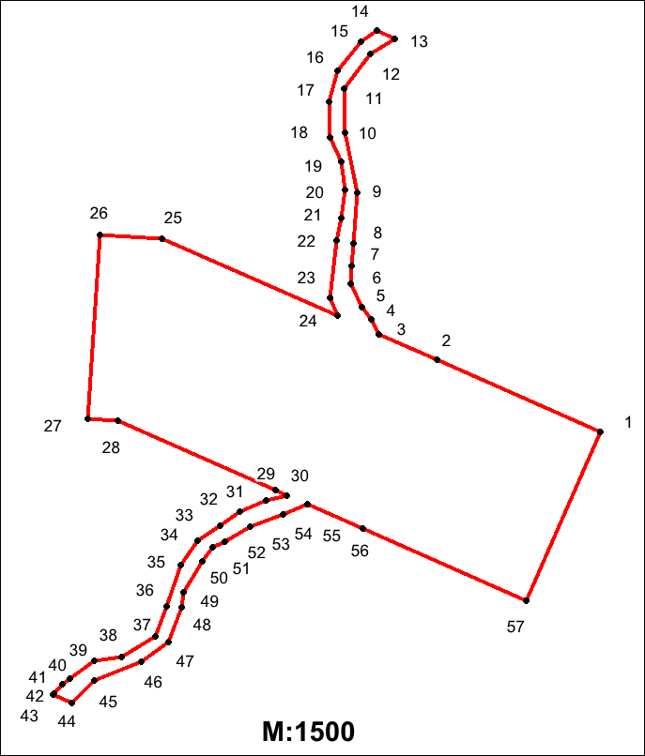

Масштаб 1:1500

Таблица №1 – Ведомость координат поворотных точек красных линий

№  пункта | Дирекционный угол | Длина  линии, м | X | Y
1 | 293° 43' 47" | 48.3 | 533275.06 | 2170248.29
2 | 293° 44' 6" | 17.4 | 533294.49 | 2170204.09
3 | 334° 22' 58" | 4.3 | 533301.49 | 2170188.17
4 | 324° 10' 49" | 4.3 | 533305.39 | 2170186.3
5 | 333° 21' 43" | 7.0 | 533308.84 | 2170183.81
6 | 1° 49' 26" | 4.7 | 533315.12 | 2170180.66
7 | 5° 48' 40" | 6.2 | 533319.83 | 2170180.81
8 | 3° 37' 58" | 13.9 | 533326.02 | 2170181.44
9 | 348° 34' 53" | 16.6 | 533339.88 | 2170182.32
10 | 358° 59' 23" | 11.9 | 533356.12 | 2170179.04
11 | 37° 25' 33" | 11.7 | 533368.03 | 2170178.83
12 | 58° 12' 17" | 7.8 | 533377.36 | 2170185.97
13 | 293° 42' 52" | 5.4 | 533381.47 | 2170192.6
14 | 234° 30' 48" | 5.2 | 533383.64 | 2170187.66
15 | 218° 57' 17" | 10.0 | 533380.61 | 2170183.41
16 | 195° 38' 50" | 8.7 | 533372.83 | 2170177.12
17 | 178° 28' 54" | 9.8 | 533364.44 | 2170174.77
18 | 154° 54' 53" | 7.1 | 533354.63 | 2170175.03
19 | 171° 44' 4" | 7.8 | 533348.2 | 2170178.04
20 | 187° 27' 25" | 7.7 | 533340.49 | 2170179.16
21 | 191° 21' 55" | 6.1 | 533332.85 | 2170178.16
22 | 186° 26' 40" | 15.8 | 533326.88 | 2170176.96
23 | 159° 0' 8" | 5.2 | 533311.21 | 2170175.19
24 | 293° 43' 2" | 51.8 | 533306.39 | 2170177.04
25 | 273° 55' 27" | 16.9 | 533327.21 | 2170129.65
26 | 183° 51' 48" | 50.0 | 533328.37 | 2170112.74
27 | 93° 46' 36" | 8.2 | 533278.47 | 2170109.37
28 | 113° 44' 43" | 46.6 | 533277.93 | 2170117.55
29 | 113° 38' 52" | 3.5 | 533259.15 | 2170160.24
30 | 256° 38' 53" | 5.9 | 533257.74 | 2170163.46
31 | 247° 2' 48" | 7.7 | 533256.38 | 2170157.73
32 | 233° 41' 59" | 6.6 | 533253.39 | 2170150.67
33 | 236° 35' 47" | 7.2 | 533249.46 | 2170145.32
34 | 214° 38' 16" | 8.2 | 533245.49 | 2170139.3
35 | 198° 45' 43" | 11.6 | 533238.73 | 2170134.63
36 | 200° 59' 41" | 8.7 | 533227.72 | 2170130.89
37 | 238° 41' 49" | 10.7 | 533219.59 | 2170127.77
38 | 261° 21' 8" | 7.5 | 533214.02 | 2170118.61
39 | 233° 36' 24" | 8.2 | 533212.89 | 2170111.18
40 | 233° 23' 52" | 2.6 | 533208.04 | 2170104.6
41 | 221° 43' 46" | 3.5 | 533206.51 | 2170102.54
42 | 222° 23' 50" | 0.3 | 533203.92 | 2170100.23
43 | 113° 37' 4" | 5.7 | 533203.69 | 2170100.02
44 | 44° 9' 21" | 8.6 | 533201.39 | 2170105.28
45 | 68° 25' 36" | 13.5 | 533207.59 | 2170111.3
46 | 54° 40' 41" | 9.3 | 533212.56 | 2170123.87
47 | 19° 58' 6" | 10.0 | 533217.91 | 2170131.42
48 | 8° 45' 22" | 4.3 | 533227.35 | 2170134.85
49 | 30° 49' 18" | 9.7 | 533231.57 | 2170135.5
50 | 35° 17' 12" | 4.8 | 533239.9 | 2170140.47
51 | 66° 50' 29" | 3.8 | 533243.8 | 2170143.23
52 | 59° 44' 17" | 7.7 | 533245.28 | 2170146.69
53 | 68° 50' 32" | 9.6 | 533249.16 | 2170153.34
54 | 67° 19' 49" | 7.1 | 533252.62 | 2170162.28
55 | 113° 41' 41" | 16.5 | 533255.36 | 2170168.84
56 | 113° 43' 30" | 48.3 | 533248.72 | 2170183.97
57 | 23° 43' 9" | 50.0 | 533229.29 | 2170228.18

Площадь = 7633.47 кв.м

Земельный участок, необходимый на период строительства (временный Земельный участок)

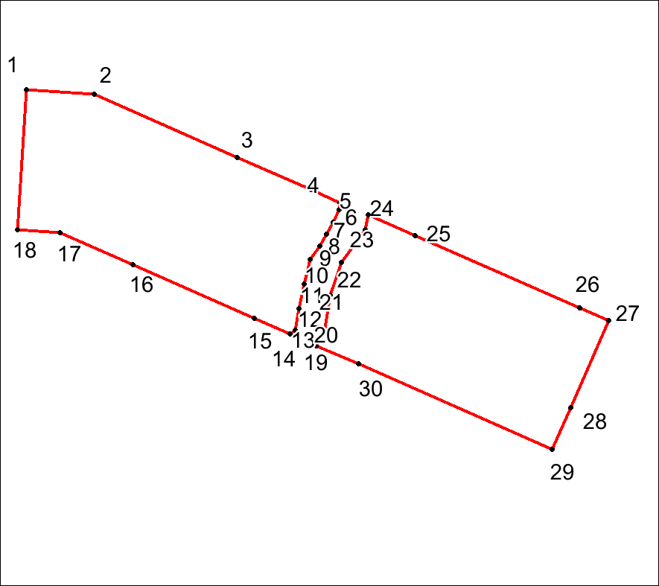
Масштаб 1:1000

Таблица №1 – Ведомость координат поворотных точек участка отводимого на период строительства

№  пункта | Дирекционный угол | Длина  линии, м | X | Y
1 | 183° 52' 16" | 32.0 | 533319.38 | 2170112.13
2 | 273° 50' 19" | 15.4 | 533318.35 | 2170127.48
3 | 293° 44' 41" | 35.5 | 533304.04 | 2170160.01
4 | 293° 45' 43" | 18.3 | 533296.67 | 2170176.75
5 | 293° 46' 50" | 7.4 | 533293.7 | 2170183.49
6 | 5° 52' 56" | 1.7 | 533292.05 | 2170183.32
7 | 27° 41' 29" | 3.2 | 533289.23 | 2170181.84
8 | 28° 58' 3" | 3.2 | 533286.43 | 2170180.29
9 | 28° 7' 4" | 3.0 | 533283.81 | 2170178.89
10 | 36° 18' 7" | 3.8 | 533280.72 | 2170176.62
11 | 13° 21' 1" | 5.7 | 533275.2 | 2170175.31
12 | 12° 30' 26" | 5.8 | 533269.52 | 2170174.05
13 | 10° 11' 24" | 4.9 | 533264.68 | 2170173.18
14 | 49° 37' 11" | 1.4 | 533263.77 | 2170172.11
15 | 113° 41' 28" | 9.0 | 533267.39 | 2170163.86
16 | 113° 44' 58" | 30.0 | 533279.49 | 2170136.36
17 | 113° 41' 13" | 18.2 | 533286.79 | 2170119.72
18 | 93° 55' 51" | 9.8 | 533287.46 | 2170109.97
19 | 113° 42' 18" | 10.4 | 533261.15 | 2170178.06
20 | 210° 59' 29" | 3.5 | 533264.18 | 2170179.88
21 | 188° 39' 14" | 8.5 | 533272.59 | 2170181.16
22 | 199° 0' 16" | 8.0 | 533280.11 | 2170183.75
23 | 215° 57' 30" | 9.2 | 533287.54 | 2170189.14
24 | 191° 20' 32" | 3.5 | 533290.93 | 2170189.82
25 | 293° 44' 32" | 11.6 | 533286.25 | 2170200.46
26 | 293° 42' 54" | 40.9 | 533269.79 | 2170237.93
27 | 293° 44' 58" | 7.4 | 533266.82 | 2170244.68
28 | 23° 46' 0" | 21.7 | 533246.95 | 2170235.93
29 | 23° 44' 50" | 10.3 | 533237.54 | 2170231.79
30 | 113° 43' 30" | 48.3 | 533256.97 | 2170187.58

Площадь = 4195,48 кв.м.
ВЕДОМОСТИ КООРДИНАТ ЗЕМЕЛЬНОГО УЧАСТКА НЕОБХОДИМОГО НА ПЕРИОД СТРОИТЕЛЬСТВА С РАЗБИВКОЙ НА ЗЕМЛЕПОЛЬЗОВАНИЯ
Образование из 56:14:0414012:18
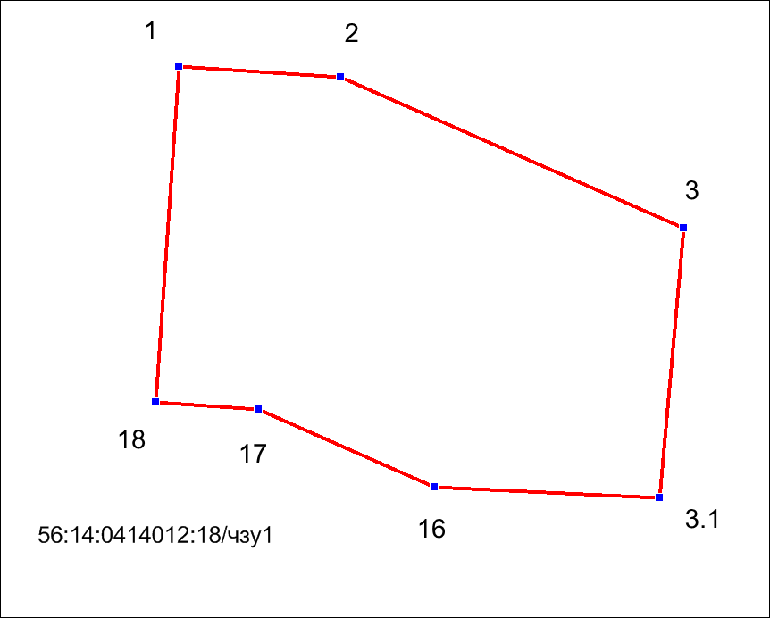
Масштаб 1:500

Таблица №2– Ведомость координат поворотных точек части земельного участка 56:14:0414012:18/чзу1

№ | №  пунктов | Дирекц.  углы | Длина  линий,м | ΔSдоп | X | Y | fдоп
1 | 1 | 93° 50' 19" | 15.4 | 1.0 | 533319.38 | 2170112.13 | 1.5
2 | 2 | 113° 44' 41" | 35.5 | 1.0 | 533318.35 | 2170127.48 | 1.5
3 | 3 | 185° 1' 15" | 25.7 | 1.0 | 533304.04 | 2170160.01 | 1.5
4 | 3.1 | 272° 50' 8" | 21.4 | 1.0 | 533278.43 | 2170157.76 | 1.5
5 | 16 | 293° 41' 13" | 18.2 | 1.0 | 533279.49 | 2170136.36 | 1.5
6 | 17 | 273° 55' 51" | 9.8 | 1.0 | 533286.79 | 2170119.72 | 1.5
7 | 18 | 3° 52' 16" | 32.0 | 1.0 | 533287.46 | 2170109.97 | 1.5

Площадь = 1537.04 кв.м

Образование из 56:14:0000000:1285(3)

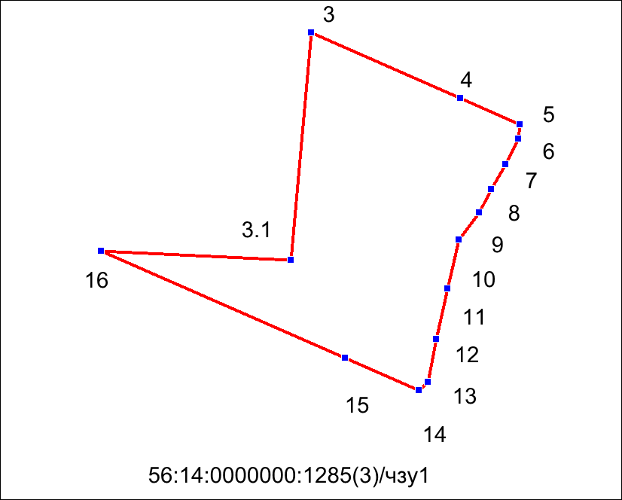

Масштаб 1:500

Таблица №3 - Ведомость координат поворотных точек части земельного участка 56:14:0000000:1285(3)/чзу1

№ | №  пунктов | Дирекц.  углы | Длина  линий,м | ΔSдоп | X | Y | fдоп
1 | 3.1 | 5° 1' 15" | 25.7 | 1.0 | 533278.43 | 2170157.76 | 1.5
2 | 3 | 113° 45' 43" | 18.3 | 1.0 | 533304.04 | 2170160.01 | 1.5
3 | 4 | 113° 46' 50" | 7.4 | 1.0 | 533296.67 | 2170176.75 | 1.5
4 | 5 | 185° 52' 56" | 1.7 | 1.0 | 533293.7 | 2170183.49 | 1.5
5 | 6 | 207° 41' 29" | 3.2 | 1.0 | 533292.05 | 2170183.32 | 1.5
6 | 7 | 208° 58' 3" | 3.2 | 1.0 | 533289.23 | 2170181.84 | 1.5
7 | 8 | 208° 7' 4" | 3.0 | 1.0 | 533286.43 | 2170180.29 | 1.5
8 | 9 | 216° 18' 7" | 3.8 | 1.0 | 533283.81 | 2170178.89 | 1.5
9 | 10 | 193° 21' 1" | 5.7 | 1.0 | 533280.72 | 2170176.62 | 1.5
10 | 11 | 192° 30' 26" | 5.8 | 1.0 | 533275.2 | 2170175.31 | 1.5
11 | 12 | 190° 11' 24" | 4.9 | 1.0 | 533269.52 | 2170174.05 | 1.5
12 | 13 | 229° 37' 11" | 1.4 | 1.0 | 533264.68 | 2170173.18 | 1.5
13 | 14 | 293° 41' 28" | 9.0 | 1.0 | 533263.77 | 2170172.11 | 1.5
14 | 15 | 293° 44' 58" | 30.0 | 1.0 | 533267.39 | 2170163.86 | 1.5
15 | 16 | 92° 50' 8" | 21.4 | 1.0 | 533279.49 | 2170136.36 | 1.5

Площадь = 743.455 кв.м
Образование из 56:14:000000:1285(3)/чзу2

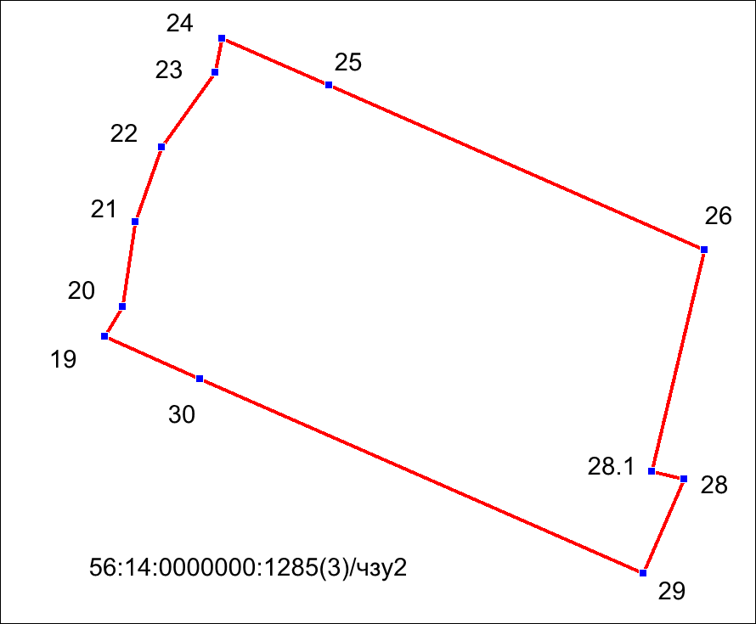
Масштаб 1:500

Таблица №4 - Ведомость координат поворотных точек части земельного участка :56:14:000000:1285(3)/чзу2

№ | №  пунктов | Дирекц.  углы | Длина  линий,м | ΔSдоп | X | Y | fдоп
1 | 19 | 30° 59' 29" | 3.5 | 1.0 | 533261.15 | 2170178.06 | 1.5
2 | 20 | 8° 39' 14" | 8.5 | 1.0 | 533264.18 | 2170179.88 | 1.5
3 | 21 | 19° 0' 16" | 8.0 | 1.0 | 533272.59 | 2170181.16 | 1.5
4 | 22 | 35° 57' 30" | 9.2 | 1.0 | 533280.11 | 2170183.75 | 1.5
5 | 23 | 11° 20' 32" | 3.5 | 1.0 | 533287.54 | 2170189.14 | 1.5
6 | 24 | 113° 44' 32" | 11.6 | 1.0 | 533290.93 | 2170189.82 | 1.5
7 | 25 | 113° 42' 54" | 40.9 | 1.0 | 533286.25 | 2170200.46 | 1.5
8 | 26 | 193° 25' 47" | 22.7 | 1.0 | 533269.79 | 2170237.93 | 1.5
9 | 28.1 | 103° 15' 1" | 3.4 | 1.0 | 533247.72 | 2170232.66 | 1.5
 | 28 | 203° 44' 50" | 10.3 | 1.0 | 533246.95 | 2170235.93 | 1.5
 | 29 | 293° 43' 30" | 48.3 | 1.0 | 533237.54 | 2170231.79 | 1.5
 | 30 | 293° 42' 18" | 10.4 | 1.0 | 533256.97 | 2170187.58 | 1.5

Площадь 1796.89 кв.м

Образование из 56:14:0414012:19
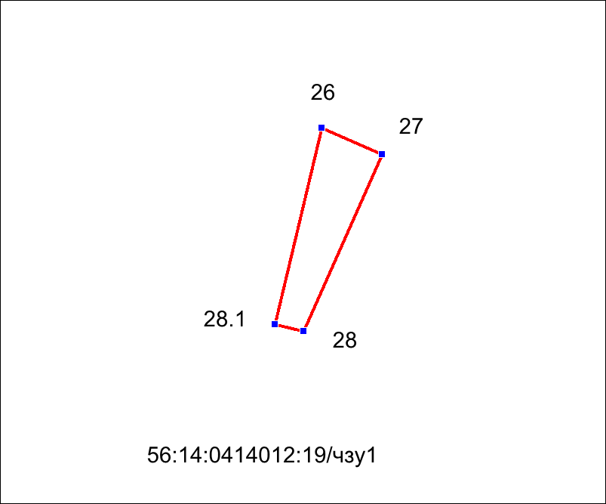
Масштаб 1:500

Таблица №5 - Ведомость координат поворотных точек части земельного участка:56:14:0414012:19/чзу1

№ | №  пунктов | Дирекц.  углы | Длина  линий,м | ΔSдоп | X | Y | fдоп
1 | 26 | 113° 44' 58" | 7.4 | 1.0 | 533269.79 | 2170237.93 | 1.5
2 | 27 | 203° 46' 0" | 21.7 | 1.0 | 533266.82 | 2170244.68 | 1.5
3 | 28 | 283° 15' 1" | 3.4 | 1.0 | 533246.95 | 2170235.93 | 1.5
4 | 28.1 | 13° 25' 47" | 22.7 | 1.0 | 533247.72 | 2170232.66 | 1.5

Площадь = 118.101кв.м

ПРИЛОЖЕНИЯ

Приложение
№1 Постановление Администрации МО Кинзельского сельсовета Красногвардейского района Оренбургской области № 178-п от 15.12.2015 г. «Об утверждении проекта планировки территории совмещенного с проектом межевания территории для строительства объекта «Техническое перевооружение нефтесборного коллектора от ЗУ-9 до ДНС «Родинская» Родинского месторождения ПАО «Оренбургнефть»»
- Протокол публичного слушания;
- Заключение о результатах публичных слушаний.

